**Thiết Kế Phần Mềm**

**cho**

**WEBSITE QUẢN LÝ NHÀ TRỌ**

**Phiên bản 1.1**

**Được chuẩn bị bởi Nguyễn Thanh Phi**

**Ngày 30/08/2014**

**Theo dõi phiên bản tài liệu**

**\*A – Thêm M – Chỉnh sửa D - Xóa**

|  |  |  |  |  |
| --- | --- | --- | --- | --- |
| Ngày | Thay đổi | A* M, D | Mô tả thay đổi | Phiên bản mới |
| 05-Sep-14 | Tạo mới | A | Phiên bản đầu tiên | 1.0 |
| 19-Sep-14 | Chỉnh sửa | M | Thêm mô tả về mục đích và phạm vi của tài liệu | 1.1 |
|  |  |  |  |  |
|  |  |  |  |  |
|  |  |  |  |  |
|  |  |  |  |  |
|  |  |  |  |  |
|  |  |  |  |  |
|  |  |  |  |  |
|  |  |  |  |  |
|  |  |  |  |  |
|  |  |  |  |  |
|  |  |  |  |  |
|  |  |  |  |  |
|  |  |  |  |  |
|  |  |  |  |  |
|  |  |  |  |  |
|  |  |  |  |  |
|  |  |  |  |  |
|  |  |  |  |  |
|  |  |  |  |  |

# **1. Giới thiệu**

* 1. **Mục đích**

Tài liệu thiết kế phần mềm này mô tả thiết kế kiến ​​trúc và thiết kế hệ thống cho Website thông tin nhà trọ.

Tài liệu được thiết kế để thông báo cho các bên liên quan về các chi tiết của thiết kế và quá trình thiết kế.

Tài liệu cung cấp mô tả đầy đủ về thiết kế của hệ thống phần mềm từ đó giúp nhà phát triển có cái nhìn khái quát đến chi tiết về hệ thống thông tin nhà trọ sẽ được xây dựng.

## **1.2 Phạm vi**

Mục đích chính của dự án này là đơn giản hóa và hỗ trợ nhanh chóng việc tìm kiếm thông tin nhà trọ cho người dùng khi có nhu cầu qua môi trường internet.

Mục tiêu cung cấp một Website nhằm hỗ trợ cho việc tìm kiếm thông tin về nhà trọ và đa phần người dùng là sinh viên. Ngoài ra, chủ nhà trọ có thể đăng thông tin quảng bá về nhà trọ của mình.

Để thực hiện những mục tiêu của dự án cũng sẽ bao gồm một máy dùng cho việc xử lý các yêu cầu dữ liệu, và có giao diện để người dùng để truy cập trên Web Browser ở bất kì mọi nơi.

## **1.3 Bảng chú giải thuật ngữ**

|  |  |  |
| --- | --- | --- |
| STT | Thuật ngữ / Từ viết tắt | Định nghĩa / Mô tả |
| 1 | HTTTNT | Hệ thống thông tin nhà trọ |
| 2 | Chủ nhà trọ | Người có nhà trọ và có nhu cầu quảng bá thông tin nhà trọ của mình bằng cách cung cấp thông tin nhà trọ cho hệ thống |
| 3 | Admin | Người quản trị hệ thống là người có quyền quản lý tài khoản người dùng, xét duyệt các đăng tin trong hệ thống. |
| 4 | Thành viên | Người sử dụng hệ thống |
| 5 | CSDL | Cơ sở dữ liệu |
| 6 | CDM | Conceptual Data Model (Mô hình dữ liệu mức quan niệm) |
| 7 | DFD | Data Flow Diagram (Lưu đồ dòng dữ liệu) |
| 8 | MVC | Model-View-Controller |

## **1.4 Tài liệu tham khảo**

[1] Tài liệu Đặt tả yêu cầu “Website thông tin nhà trọ” phiên bản 1.3.

[2] Giáo trình Nhập môn công nghệ phần mềm, Tiến sĩ Huỳnh Xuân Hiệp, Thạc sĩ Phan Phương Lan, Khoa CNTT&TT, Đại Học Cần Thơ.

[3] Giáo trình phân tích thiết kế hệ thống thông tin, tác giả Thạc sĩ Phan Tấn Tài, Kỹ sư Nguyễn Thanh Hải, Kỹ sư Nguyễn Thị Thu An, Kỹ sư Trần Nguyễn Minh Thái Khoa CNTT&TT, Đại học Cần Thơ.

**1.5 Tổng quan về tài liệu**

Những thành phần chính của tài liệu:

* Giới thiệu: Giới thiệu khái quát về tài liệu thiết kế này.
* Tổng quan hệ thống: Mô tả tổng quan về chức năng, ngữ cảnh thiết kế của dự án.
* Kiến trúc hệ thống: Mô tả những quyết định về kĩ thuật mức cao trong ứng dụng.
* Thiết kế dữ liệu: Phần này mô tả chi tiết cách dữ liệu được cấu trúc và thao tác trên Website.
* Thiết kế theo chức năng:
* Bảng tham khảo tới các yêu cầu:
* Các phụ lục:

# **2. Tổng quan hệ thống**

* + Tổng quan về chức năng:

Tìm kiếm nhà trọ

Quản lý những người dùng tương tác trên website.

Quản lý danh sách các nhà trọ và các bài viết đăng trên website.

* + Tổng quan về ngữ cảnh
  + Tổng quan về thiết kế dự án

# **3. Kiến trúc hệ thống**

## **3.1 Thiết kế kiến trúc hệ thống**

### **3.1.1 Mô hình kiến trúc**



HTTP

Active Directory Server

LDAP

Apache HTTP Sever Plug – In



Client

Application Server

(Sun solaris 10/Weblogic 10 MP1)

HTTP Server

(Redhat 4/Apache http server 2.2)

Database Server

### **3.1.2 Cơ sở thiết kế kiến trúc hệ thống.**

Web service ra đời đã mở ra một hướng mới cho việc phát triển các ứng dụng trên Internet. Web services tạm dịch là các dịch vụ web.

Web services kết hợp sử dụng nhiều công nghệ khác nhau cho phép các ứng dụng được viết bằng các ngôn ngữ khác nhau, chạy trên các hệ nền khác nhau có thể trao đổi được với nhau thông qua môi trường mạng Internet.

Những công nghệ sử dụng ở đây không nhất thiết phải là những công nghệ mới. Đây là điểm khác biệt của web services so với các công nghệ khác, đó chính là khả năng kết hợp các công nghệ đã có như là HTTP, LDAP, Redhat 4/Apache http server 2.2, Sun solaris 10/Weblogic 10 MP1để tạo ra các service, đặc điểm này làm nổi bật vai trò của web services.

## **3.2 Kiến trúc phân tầng**



Browser : Chorme, Firefox, IE

(HTML, JavaScripts)

**CodeIgniter 2.2.0, MVC**

View

Controller

Model

Business Objects

Business Object Implementation

Data Access Object

Data Access Object Implementation

Implementation

Database

(MySQL Server)

**Common**

Value Objects

Loggin

Utility

Exception

*Client Side*

*Server Side*

Presentation Layer

Business Layer

Data Access Layer

Data Layer

* Vai trò của các thành phần:

- Model thể hiện các cấu trúc dữ liệu. Các lớp thuộc thành phần Model thường thực hiện các tác vụ như truy vấn, thêm, xóa, cập nhật dữ liệu. Khi dữ liệu trong Model thay đổi, thành phần View sẽ được cập nhật lại.

- View là thành phần thể hiện dữ liệu trong Model thành các giao diện tương tác với người sử dụng. Một Model có thể có nhiều View tùy thuộc vào các mục đích khác nhau.

- Controller đóng vai trò trung gian giữa Model và View. Thông tin người dùng từ View được gửi cho Controller xử lý, sau đó Controller tương tác với Model để lấy dữ liệu được yêu cầu, sau cùng Controller trả dữ liệu này về cho View.

# **4. Thiết kế dữ liệu**

## **4.1 Mô hình CMD**

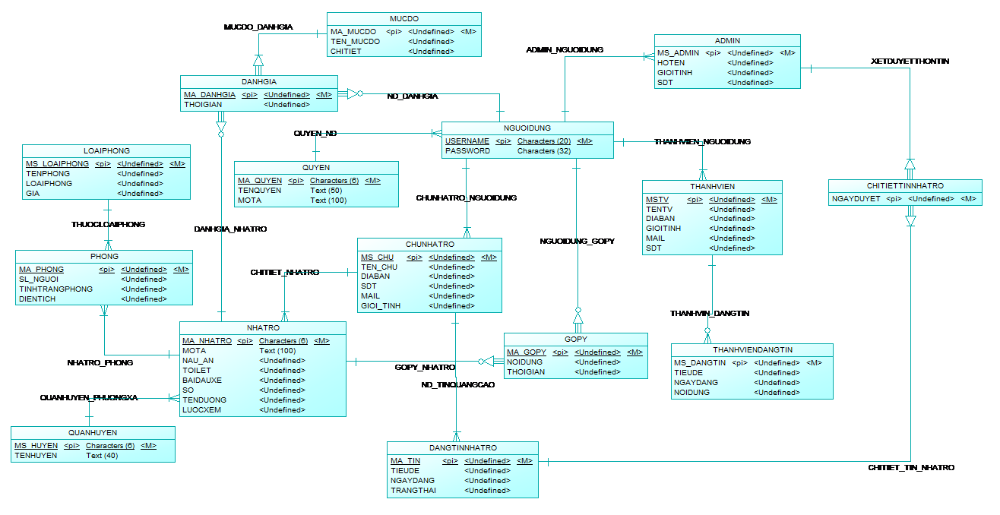

## **4.2 Mô tả dữ liệu**

BẢNG QUYỀN

|  |  |  |  |  |  |  |  |  |
| --- | --- | --- | --- | --- | --- | --- | --- | --- |
| **TT** | **Tên** | **Kiểu** | **Kích thước** | **Khóa chính** | **Duy nhất** | **NOT NULL** | **Khóa Ngoại** | **Diễn giải** |
| 1 | MA_QUYEN | INT |  | x | x | x |  | Mã quyền truy cập |
| 2 | TEN_QUYEN | NVARCHAR | 50 |  |  | x |  | Tên quyền truy cập |
| 3 | MOTA | NVARCHAR | 20 |  |  |  |  | Mô tả quyền truy cập |

BẢNG CHỦ NHÀ TRỌ

|  |  |  |  |  |  |  |  |  |
| --- | --- | --- | --- | --- | --- | --- | --- | --- |
| **TT** | **Tên** | **Kiểu** | **Kích thước** | **Khóa chính** | **Duy nhất** | **NOT NULL** | **Khóa Ngoại** | **Diễn giải** |
| 1 |  |  |  |  |  |  |  |  |
| 2 |  |  |  |  |  |  |  |  |
| 3 |  |  |  |  |  |  |  |  |

BẢNG NHÀ TRỌ

|  |  |  |  |  |  |  |  |  |
| --- | --- | --- | --- | --- | --- | --- | --- | --- |
| **TT** | **Tên** | **Kiểu** | **Kích thước** | **Khóa chính** | **Duy nhất** | **NOT NULL** | **Khóa Ngoại** | **Diễn giải** |
| 1 |  |  |  |  |  |  |  |  |
| 2 |  |  |  |  |  |  |  |  |
| 3 |  |  |  |  |  |  |  |  |

BẢNG QUẬN/HUYỆN

|  |  |  |  |  |  |  |  |  |
| --- | --- | --- | --- | --- | --- | --- | --- | --- |
| **TT** | **Tên** | **Kiểu** | **Kích thước** | **Khóa chính** | **Duy nhất** | **NOT NULL** | **Khóa Ngoại** | **Diễn giải** |
| 1 |  |  |  |  |  |  |  |  |
| 2 |  |  |  |  |  |  |  |  |
| 3 |  |  |  |  |  |  |  |  |

BẢNG PHÒNG

|  |  |  |  |  |  |  |  |  |
| --- | --- | --- | --- | --- | --- | --- | --- | --- |
| **TT** | **Tên** | **Kiểu** | **Kích thước** | **Khóa chính** | **Duy nhất** | **NOT NULL** | **Khóa Ngoại** | **Diễn giải** |
| 1 |  |  |  |  |  |  |  |  |
| 2 |  |  |  |  |  |  |  |  |
| 3 |  |  |  |  |  |  |  |  |

BẢNG NHÀ TRỌ

|  |  |  |  |  |  |  |  |  |
| --- | --- | --- | --- | --- | --- | --- | --- | --- |
| **TT** | **Tên** | **Kiểu** | **Kích thước** | **Khóa chính** | **Duy nhất** | **NOT NULL** | **Khóa Ngoại** | **Diễn giải** |
| 1 |  |  |  |  |  |  |  |  |
| 2 |  |  |  |  |  |  |  |  |
| 3 |  |  |  |  |  |  |  |  |

# **5. Thiết kế theo chức năng**

## **5.2 Chức năng đăng nhâp**

**- Mục đích**:

**- Giao diện**:

**- Các thành phần trong giao diện**:

|  |  |  |  |  |
| --- | --- | --- | --- | --- |
| STT | Loại Điều Khiển | Tên Điều Khiển | Nội Dung Điều Khiển | Giá Trị Mặc Định |
| 1 |  |  |  |  |
| 2 |  |  |  |  |
| 3 |  |  |  |  |
| 4 | Checkbox |  |  | Uncheck |
|  |  |  |  |  |

**- Dữ liệu được sử dụng**:

|  |  |  |  |  |  |
| --- | --- | --- | --- | --- | --- |
| STT | TÊN BẢNG | Phương thức | | | |
| Truy vấn | Thêm | Sửa | Xoá |
| 1 | Nguoidung | x |  |  |  |

**- Cách xử lý:**

**- Hàm/ sự kiện**:.

**- Các ràng buộc**:

|  |  |  |
| --- | --- | --- |
| **STT** | **Tên Điều Khiển** | **Ràng Buộc** |
|  |  |  |
|  |  |  |

## **5.2 Chức năng quản lý người dùng**

5.1.1 Hiển thị danh sách chủ nhà trọ

**- Mục đích**: Admin có thể xem thông tin của tất cả chủ nhà trọ và thực hiện các thao tác cập nhật, chỉnh sửa chủ nhà trọ.

**- Giao diện**:

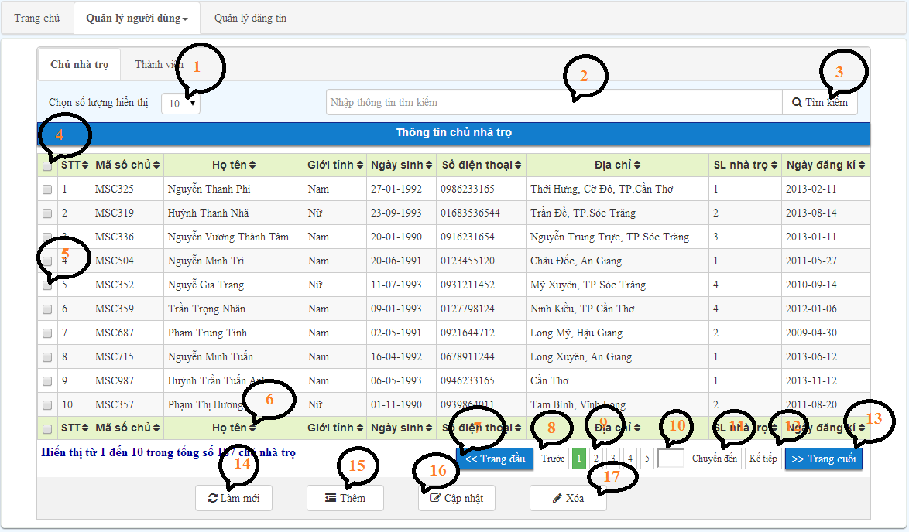

**- Các thành phần trong giao diện**:

|  |  |  |  |  |
| --- | --- | --- | --- | --- |
| STT | Loại Điều Khiển | Tên Điều Khiển | Nội Dung Điều Khiển | Giá Trị Mặc Định |
| 1 |  |  |  |  |
| 2 |  |  |  |  |
| 3 |  |  |  |  |
| 4 |  |  |  |  |
|  |  |  |  |  |

**- Dữ liệu được sử dụng**:

|  |  |  |  |  |  |
| --- | --- | --- | --- | --- | --- |
| STT | TÊN BẢNG | Phương thức | | | |
| Truy vấn | Thêm | Sửa | Xoá |
| 1 | CHUNHATRO | x |  |  |  |

**- Cách xử lý:**

**- Hàm/ sự kiện**:.

**- Các ràng buộc**:

|  |  |  |
| --- | --- | --- |
| **STT** | **Tên Điều Khiển** | **Ràng Buộc** |
|  |  |  |
|  |  |  |

5.1.2 Thêm chủ nhà trọ

**- Mục đích**: thêm thông tin chi tiết của chủ nhà trọ và phân quyền truy cập cho chủ nhà trọ.

**- Giao diện**:

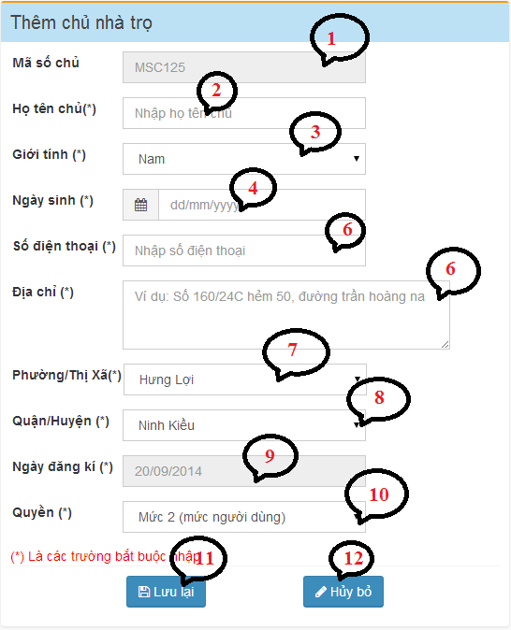

**- Các thành phần trong giao diện**:

|  |  |  |  |  |
| --- | --- | --- | --- | --- |
| STT | Loại Điều Khiển | Tên Điều Khiển | Nội Dung Điều Khiển | Giá Trị Mặc Định |
| 1 |  |  |  |  |
| 2 |  |  |  |  |
| 3 |  |  |  |  |
| 4 |  |  |  |  |
|  |  |  |  |  |

**- Dữ liệu được sử dụng**:

|  |  |  |  |  |  |
| --- | --- | --- | --- | --- | --- |
| STT | TÊN BẢNG | Phương thức | | | |
| Truy vấn | Thêm | Sửa | Xoá |
| 1 | Nguoidung | x |  |  |  |

**- Cách xử lý:**

**- Hàm/ sự kiện**:.

**- Các ràng buộc**:

|  |  |  |
| --- | --- | --- |
| **STT** | **Tên Điều Khiển** | **Ràng Buộc** |
|  |  |  |
|  |  |  |

## **5.3 Chức năng đăng ký thành viên**

**- Mục đích**: Đăng ký thành viên vào hệ thống để có thể đánh giá, góp ý các nhà trọ

**- Giao diện**:

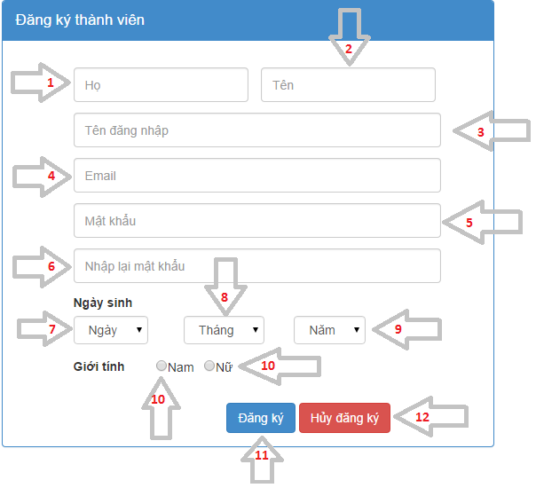

**- Các thành phần trong giao diện**:

|  |  |  |  |  |
| --- | --- | --- | --- | --- |
| STT | Loại Điều Khiển | Tên Điều Khiển | Nội Dung Điều Khiển | Giá Trị Mặc Định |
| 1 | Textfield (cụ thể là, Input, type = “text”) | Lastname | Họ người dùng | None |
| 2 | Textfiled | Firstname | Tên người dùng | None |
| 3 | Textfiled | Username | Tên tài khoản | None |
| 4 | Textfiled | Email | Email của tài khoản | None |
| 5 | Textfiled | Password | Mật khẩu | None |
| 6 | Textfiled | Re-Enter Pass | Nhập lại mật khẩu | None |
| 7 | Select (cụ thể, select  <option>Ngày </option>) | Day | Ngày sinh | Ngày |
| 8 | Select | Month | Ngày sinh | Tháng |
| 9 | Select | Year | Ngày sinh | Năm |
| 10 | Radio (cụ thể, Input, type = ”radio”) | Sex | Giới tính | None |
| 11 | Button (cụ thể, Input, type = “button” | Register | Đăng ký | None |
| 12 | Button | Cancel | Hủy đăng ký | None |

**- Dữ liệu được sử dụng**:

|  |  |  |  |  |  |
| --- | --- | --- | --- | --- | --- |
| STT | TÊN BẢNG | Phương thức | | | |
| Truy vấn | Thêm | Sửa | Xoá |
| 1 | Nguoidung | x | x |  |  |

**- Cách xử lý:**

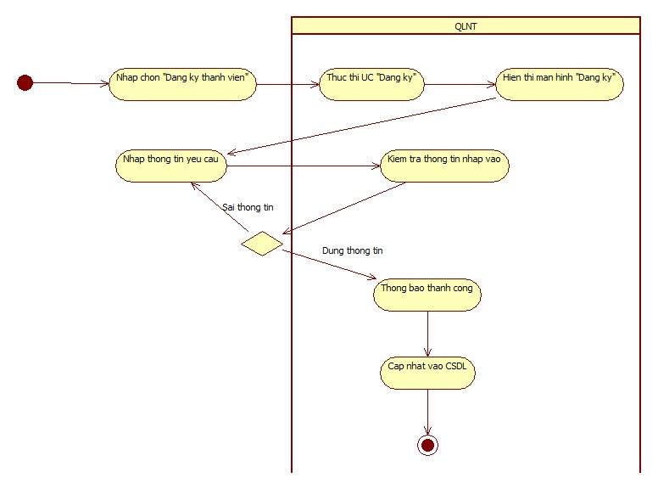

**- Hàm/ sự kiện**:.

**- Các ràng buộc**:

|  |  |  |
| --- | --- | --- |
| **STT** | **Tên Điều Khiển** | **Ràng Buộc** |
| 1 | Tên đăng nhập | Kí tự nhập phải lớn hơn 3 kí tự |
| 2 | Mật khẩu | Kí tự nhập phải có it nhất 8 kí tự. Phải có ít nhất một ký tự hoa và một ký tự đặc biệt |
| 3 | Email | Phải là Email đã tồn tại và chưa được đăng ký trên hệ thống |

## **5.4 chức năng góp ý đánh giá**

* **Mục đích:** người dùng có thể góp ý, đánh giá nhà trọ
* **Giao diện:**

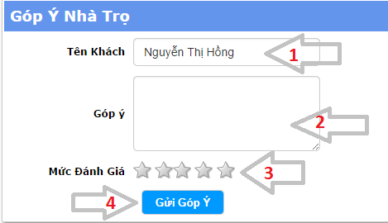

Các thành phần trong gia diện:

|  |  |  |  |  |
| --- | --- | --- | --- | --- |
| STT | Loại Điều Khiển | Tên Điều Khiển | Nội Dung Điều Khiển | Giá Trị Mặc Định |
| 1 | TextField | Name | Tên thành viên | Nguyễn Thị Hồng |
| 2 | TextField | Comment | Góp ý | None |
| 3 | Button | Rate | Mức đánh giá | None |
| 4 | Button | Send | Gửi Góp Ý | None |

Cách xử lý:

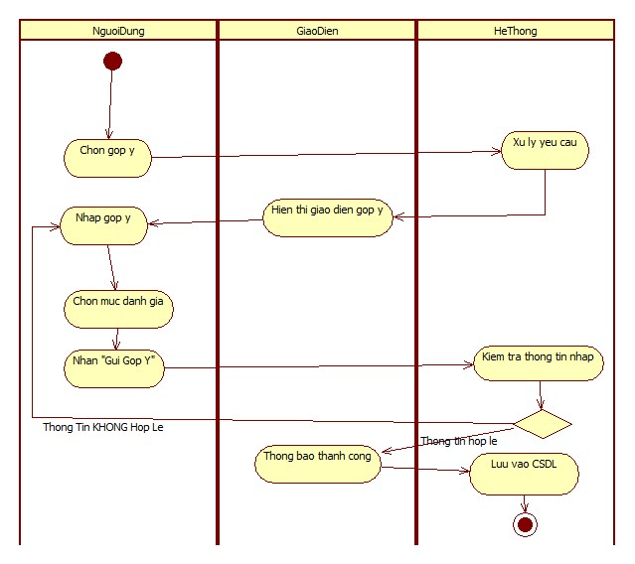

* **Dữ liệu được xử dụng**

|  |  |  |  |  |  |
| --- | --- | --- | --- | --- | --- |
| STT | TÊN BẢNG | Phương thức | | | |
| Truy vấn | Thêm | Sửa | Xoá |
| 1 | NGUOIDUNG | x |  |  |  |
| 2 | GOPY |  | x |  |  |

* **các ràng buộc :**

|  |  |  |
| --- | --- | --- |
| **STT** | **Tên Điều Khiển** | **Ràng Buộc** |
| 1 | Góp ý | Người dùng nhập ít nhất 30 kí tự |

## **5.5 chức năng quản lý đăng tin**

* **Mục tiêu:**

Các bài viết chờ duyệt: Admin có thể xem, duyệt xóa các bài viết này.

Các bài viết đã được duyệt: Admin có thể xem, xóa các bài viết này.

* **Giao diện:**

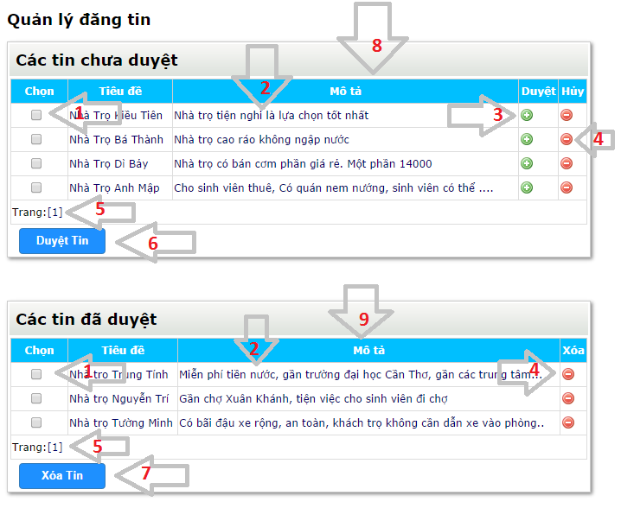

* **các thành phần trong giao diện:**

|  |  |  |  |  |
| --- | --- | --- | --- | --- |
| STT | Loại Điều Khiển | Tên Điều Khiển | Nội Dung Điều Khiển | Giá Trị Mặc Định |
| 1 | Checkbox | Choose | Chọn | False |
| 2 | Link | LinkDetail | Xem chi tiết | None |
| 3 | Button | Agree | Duyệt | None |
| 4 | Button | Disagree | Xóa | None |
| 5 | Link | Page | Trang thứ.. | 1 |
| 6 | Button | MulAgree | Duyệt Tin | None |
| 7 | Button | MulDisargee | Xóa Tin | None |
| 8 | Table | TableWailt | Các tin chưa duyệt | None |
| 9 | Table | TableOK | Các tin đã duyệt | None |

* **Cách xử lý:**

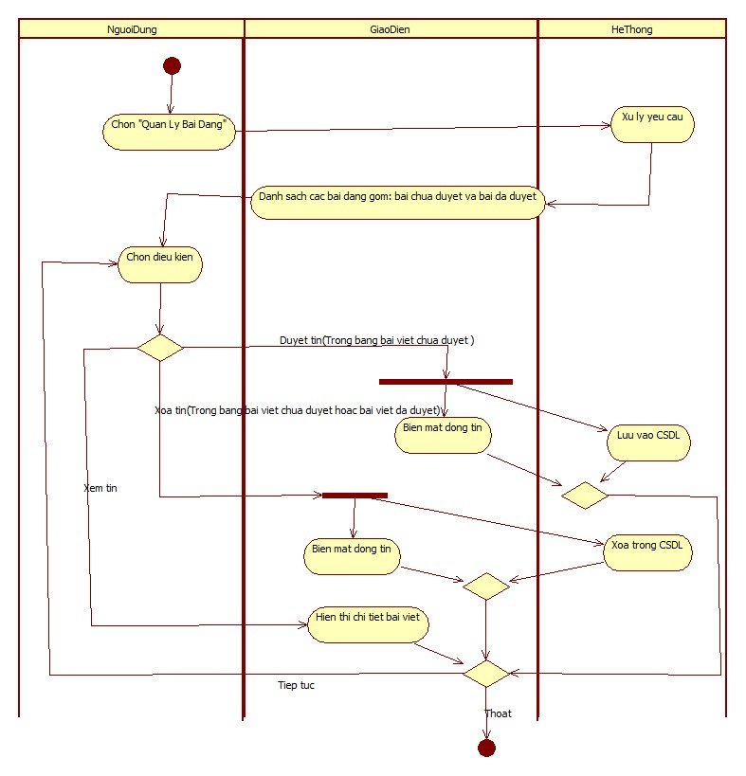

* **Dữ liệu được sử dụng:**

|  |  |  |  |  |  |
| --- | --- | --- | --- | --- | --- |
| STT | TÊN BẢNG | Phương thức | | | |
| Truy vấn | Thêm | Sửa | Xoá |
| 1 | DANGTNNHATRO | x | x |  | x |

## **5.6 Chức năng đăng tin**

### **5.6.1 Chức năng đăng tin đối với người dùng là chủ nhà trọ**

* **Mục đích:** giúp chủ nhà trọ có thể đăng tin quảng cáo, giới thiệu về nhà trọ của mình
* **Giao diện:**
* 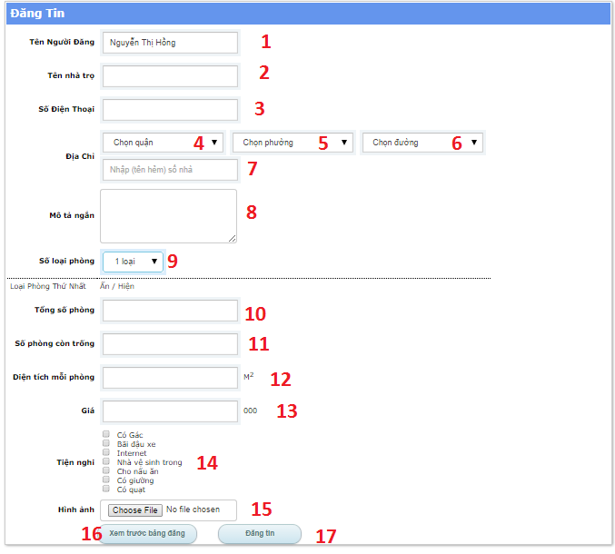**các thành phần trong giao diện:**

|  |  |  |  |  |
| --- | --- | --- | --- | --- |
| STT | Loại Điều Khiển | Tên Điều Khiển | Nội Dung Điều Khiển | Giá Trị Mặc Định |
| 1 | TextField | Name | Tên người đăng | Tên của người đăng |
| 2 | TextField | BordingName | Tên nhà trọ | None |
| 3 | TextField | Phone | Số điện thoại | None |
| 4 | Combobox | District | Quận | None |
| 5 | Combobox | Guild | Phường | None |
| 6 | Combobox | Street | Đường | None |
| 7 | TextField | Address | Số nhà | None |
| 8 | TextArea | Description | Mô tả | None |
| 9 | Combobox | Type | Loại nhà trọ | Loại 1 |
| 10 | TextField | TotalRoom | Tổng số phòng | None |
| 11 | TextField | EmptyRoom | Số phòng còn trống | None |
| 12 | TextField | Square | Diện tích | None |
| 13 | TextField | Cost | Giá | None |
| 14 | CheckBox | Qualification | Tiện nghi | None |
| 15 | TextField | Picture | Hình ảnh | None |
| 16 | Button | Review | Xem trước bài đăng | None |
| 17 | Button | Submit | Đăng bài | None |

* **Cách xử lý:**
* Bước 1: Người dùng chọn chức năng đăng tin.
* Bước 2: Website hiển thị form đăng tin.
* Bước 3 : Người dùng điền đầy đủ vào form đăng tin.
* Bước 4: Người dùng chọn button “Xem trước bản đăng”.
* Bước 5: Website hiển thị form bản tin ( form bản tin có chức năng hiển thị bản tin mà người dùng đã nhập . Từ đó, người dùng có cái nhìn trực quan về bản tin của mình sẽ được đăng như thế nào trên website).
* Bước 6: Nhấn chọn button “Đăng tin”.
* Bước 7: Website thông báo đăng tin thành công.

**Ghi chú: ở Bước 3**

Phần nhập liệu số loại phòng, website đưa ra 3 sự lựa chọn (1 loại, 2 loại , 3 loại ).

Trong giao diện đăng tin Website mặc định số loại phòng là 1.

Nếu người dùng số loại phòng là 2 loại hoặc 3 loại: website sẽ mở rộng thêm phần thông tin nhập liệu cho loại phòng thứ 2 và thứ 3

*Giải thích chức năng loại phòng*: vì một nhà trọ có thể có nhiều loại phòng khác nhau ( ví dụ: trong cùng một khu nhà trọ nhưng có phòng giá 700 000 vnd, có phòng giá 1 000 000 000 vnd). Chức năng nhập liệu này thể hiện chính xác hơn về thông tin của nhà trọ và tránh việc chủ nhà trọ phải đăng tin nhiều lần.

* **Dữ liệu được xử dụng:**

|  |  |  |  |  |  |
| --- | --- | --- | --- | --- | --- |
| STT | TÊN BẢNG | Phương thức | | | |
| Truy vấn | Thêm | Sửa | Xoá |
| 1 | DANGTNNHATRO | x | x |  | x |
| 2 | NHATRO |  | x |  |  |
| 3 | CHUNHATRO | x |  |  |  |

* **Các ràng buộc**

|  |  |  |
| --- | --- | --- |
| **STT** | **Tên Điều Khiển** | **Ràng Buộc** |
| 1 | Trường nhập liệu | Không được để trống |

### **5.6.1 Chức năng đăng tin đối với người dùng là thành viên**

* **Mục đích :** người dùng có thể đăng bài trên website để tìm kiếm nhà trọ hoặc người ở ghép,…
* 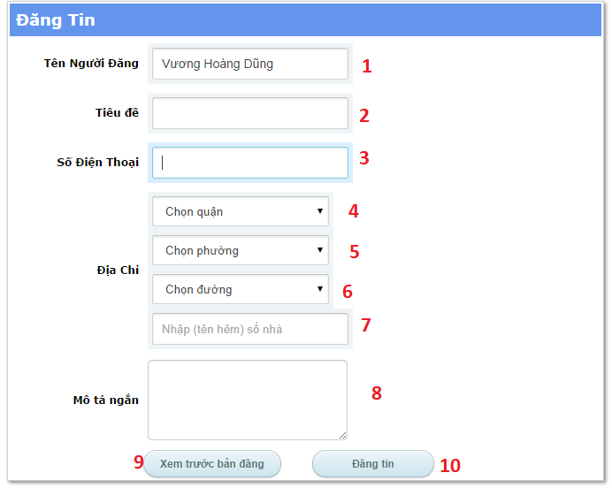**Giao diện:**
* **Các thành phần trong giao diện:**
* **Các thành phần trong giao diện:**

|  |  |  |  |  |
| --- | --- | --- | --- | --- |
| STT | Loại Điều Khiển | Tên Điều Khiển | Nội Dung Điều Khiển | Giá Trị Mặc Định |
| 1 | TextField | Name | Tên người đăng | Tên của người đăng |
| 2 | TextField | BordingName | Tên nhà trọ | None |
| 3 | TextField | Phone | Số điện thoại | None |
| 4 | Combobox | District | Quận | None |
| 5 | Combobox | Guild | Phường | None |
| 6 | Combobox | Street | Đường | None |
| 7 | TextField | Address | Số nhà | None |
| 8 | TextArea | Description | Mô tả | None |
| 9 | Button | Review | Xem trước bản đăng | None |
| 10 | Button | Submit | Đăng tin | None |

* 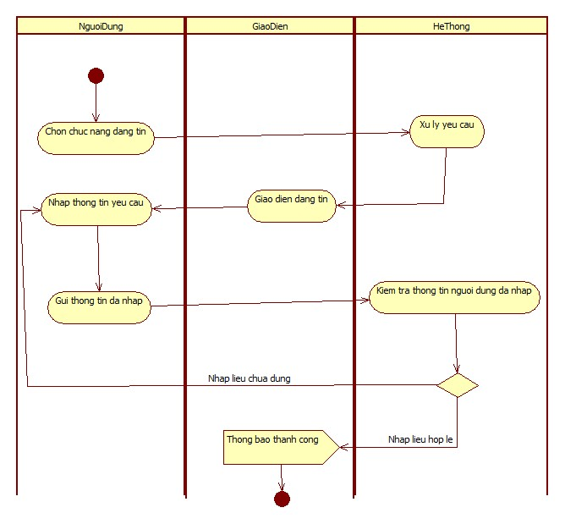**Các xử lý:**

Dữ liệu được xử dụng:

|  |  |  |  |  |  |
| --- | --- | --- | --- | --- | --- |
| STT | TÊN BẢNG | Phương thức | | | |
| Truy vấn | Thêm | Sửa | Xoá |
| 1 | THANHVIEN | x |  |  |  |

* **Các ràng buộc:**

|  |  |  |
| --- | --- | --- |
| **STT** | **Tên Điều Khiển** | **Ràng Buộc** |
| 1 | Trường nhập liệu | Không được để trống |

## 5.7 Chức năng Quản lý chủ nhà trọ và các nhà trọ

-Mục đích: Quản lý thông tin của chủ nhà trọ và các nhà trọ của hệ thống.

-Giao diện:

+ Ở màn hình Trang chủ khi người dùng chọn Quản lý Chủ nhà trọ và các nhà trọ thì danh sách chủ nhà trọ sẽ hiện ra.

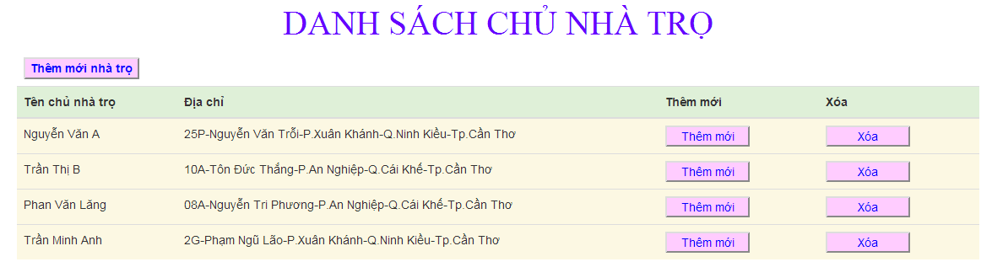

-Các thành phần trong giao diện:

|  |  |  |  |  |
| --- | --- | --- | --- | --- |
| STT | Loại Điều Khiển | Tên Điều Khiển | Nội Dung Điều Khiển | Giá Trị Mặc Định |
| 1 | Button | Choose | Chọn | False |

-Dữ liệu được sử dụng:

|  |  |  |  |  |  |
| --- | --- | --- | --- | --- | --- |
| STT | TÊN BẢNG | Phương thức | | | |
| Truy vấn | Thêm | Sửa | Xoá |
| 1 | DanhSachChuNhaTro | x | x |  | x |

-Cách xử lý:

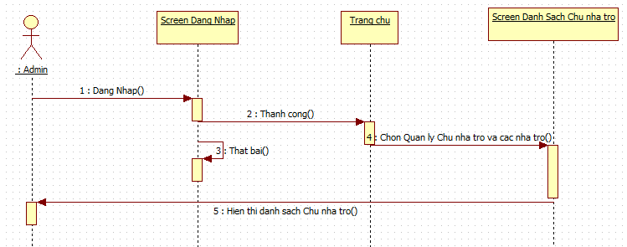

+Khi nhấn nút Thêm mới/Thêm mới nhà trọ hệ thống sẽ hiển thị một form thông tin để thêm mới nhà trọ.Sau đó chọn button Thêm mới nhà trọ để thêm.Khi chưa nhập đầy đủ thông tin thì sẽ có nhắc nhở “Vui lòng nhập vào trường này.” từ hệ thống.

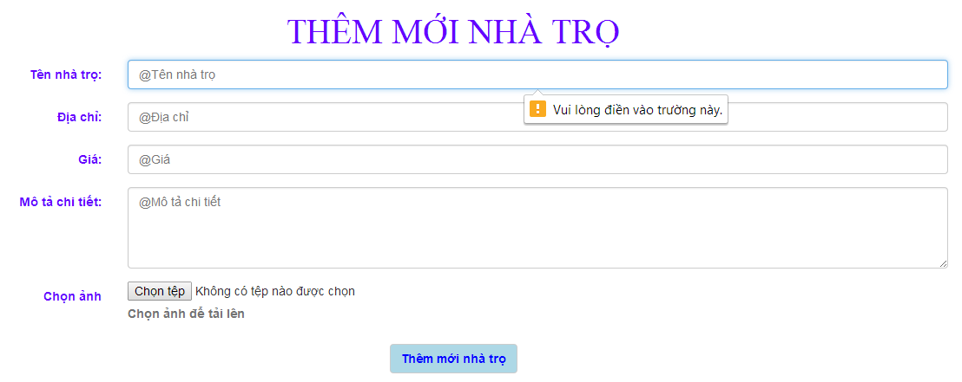

**Các thành phần trong giao diện:**

|  |  |  |  |  |
| --- | --- | --- | --- | --- |
| STT | Loại Điều Khiển | Tên Điều Khiển | Nội Dung Điều Khiển | Giá Trị Mặc Định |
| 1 | Textfield | Tên nhà trọ | Tên của nhà trọ | @Tên nhà trọ |
| 2 | Textfield | Địa chỉ | Địa chỉ | @Địa chỉ |
| 3 | Textfield | Giá | Giá | @Giá |
| 4 | Textfield | Mô tả chi tiết | Mô tả chi tiết | @Mô tả chi tiết |
| 5 | File | Chọn tệp | Chọn hình ảnh | False |
| 6 | Button | Thêm mới nhà trọ | Thêm mới nhà trọ | False |

Dữ liệu được sử dụng:

|  |  |  |  |  |  |
| --- | --- | --- | --- | --- | --- |
| STT | TÊN BẢNG | Phương thức | | | |
| Truy vấn | Thêm | Sửa | Xoá |
| 1 | DanhSachChuNhaTro |  | x |  |  |

+Khi nhấn chọn Xóa hộp thoại xác nhận việc xóa chủ nhà trọ.Chon OK để xóa và tắt hộp thoại để hủy.

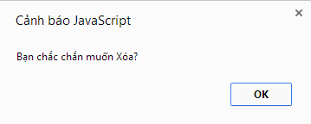

Dữ liệu được sử dụng:

|  |  |  |  |  |  |
| --- | --- | --- | --- | --- | --- |
| STT | TÊN BẢNG | Phương thức | | | |
| Truy vấn | Thêm | Sửa | Xoá |
| 1 | DanhSachChuNhaTro |  |  |  | x |

# **6. Bảng tham khảo tới các yêu cầu**

Phần thiết kế được thiết kế dựa trên tài liệu đặc tả và đáp ứng được yêu càu chức năng của người dùng.

|  |  |
| --- | --- |
| **Các tính năng** | **Đáp ứng** |
| Đăng nhập | **Có** |
|  |  |
|  |  |
|  |  |
|  |  |
|  |  |
|  |  |

# **7. Các phụ lục**